
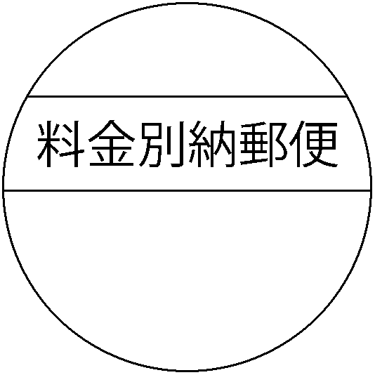
富山県高岡市ラブドリーム５５

島崎 由香子

様

N
R

939-0274- | -5532

